Medieninformation

„Das war gut!“
Tim Fischer singt Georg Kreisler-Chansons

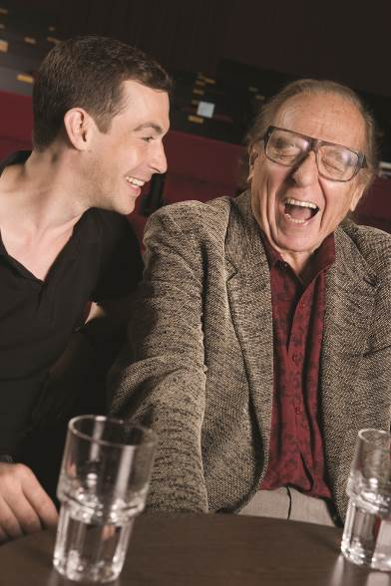
Wie auf eine Schnur fädelt Tim Fischer die wahnwitzig brillanten Chanson-Perlen des Königs des schwarzen Humors, Georg Kreisler (1922 – 2011), zu einer schillernden Kette. Mit großer Lust und unbändiger Spielfreude erweckt er, am Flügel von seinem kongenialen Pianisten Rüdiger Mühleisen begleitet, die Kreislerschen Figuren zum Leben und kitzelt als eine Art Medium die absurde Komik aus den sprachgewaltigen Texten.

„Er besticht hochmusikalische Zeitungskritiker, die Geld brauchen und dann tränenüberströmt ein paar freundliche Worte über ihn schreiben, bevor sie beichten gehen. Das Geld hat Tim Fischer von seinem Vater, einem Bankräuber.“ Georg Kreisler
Fischer & Kreisler ©Stefan Malzkorn

„Fischer macht das so grandios, dass man sich vor ihm nur verneigen kann. Für Fans des politischen Kabaretts ist dieser Abend ein Muss“. BILD

„Die inhaltliche und stilsichere Vielfalt findet in Tim Fischer ihren perfekten Interpreten. Er trifft allein mit seinem stimmlichen, minimalistischen und gestischen Variationsreichtum bei jedem der Stücke den Ton – im wörtlichen wie übertragenen Sinn.“ Jüdische Allgemeine

„Tim Fischer ist ein Künstler der Ausnahmeklasse.“ Ingeborg Salomon, Rhein-Neckar-Zeitung

Weitere Informationen: www.timfischer.de

Termin: 08. März 2014 und 25.Februar 2015
Beginn: 19.30 Uhr
Preise: Euro 32,-/28,-/24,-/20,-

Kartenvorverkauf: 1040 Wien, Argentinierstraße 37
von Montag bis Samstag von 13.00 bis 18.00 Uhr
Karten Hotline: 01/501 65/3306
www.akzent.at
Pressebetreuung
Mag. Michaela Wurzenberger | michaela.wurzenberger@akzent.at | 01/501 65/3310

Pressefotos in 300dpi und –texte für Ihre Ankündigung stehen auf unserer Website www.akzent.at in unserem Pressebereich zur Verfügung.

